
成绩

信息工程学院
通信原理课程设计报告
2023 — 2024 学年 第 一 学期

题 目 基于Simulink载波同步系统建模仿真与分析
学生院系 信息工程学院
专 业 通信工程
班 级 通信2班
姓 名 郭昊
学 号 2209735008
指导教师 郭常盈

1 设计要求
(一)课程背景与目标：
通信系统中， 接收机进行相干解调时，需要与发送载波同频同相的本地载波. 普通调幅广播信号、无线电视发射的残留边带调制信号中含有载波分量， 因此只需直接锁定接收信号中的载波分量即可恢复载波. 但在许多场合下， 为了提高功率的传输效率， 常采用抑制载波的调制方式进行通信。因此， 接收端就必须对接收的调制信号进行非线性处理， 以恢复载波， 这个恢复载波的过程就称为载波同步.载波同步技术可分为插入导频法（或称外同步法）和直接法（或称自同步法）两大类， 由于插入导频法存在以下的缺点：1）在发端要发射专门的导频信号， 浪费功率；2）导频信号与所传输的信号之间可能存在互相干扰；3）信道不理想容易引起导频相位的误差. 所以直接法的应用相对广些， 直接法又包括平方环和科斯塔斯环两种. 作为通信系统的核心技术之一， 不同的载波同步技术对不同调制信号的载波恢复性能影响一直是人们关心、研究的热点。
(二)具体要求：
本实验通过使用 Simulink 平台构建锁相环和科斯塔斯环的载波同步系统模型，利用 Simulink 丰富的模块库（如信号源模块、调制解调模块、滤波器模块、反馈控制模块等）进行图形化建模，确保模型的准确性和完整性。
在 Simulink 模型中设置合适的信号源参数，如已调信号的调制方式、载波频率、幅度、信噪比等，以及系统参数，如环路滤波器系数、VCO 增益等，对不同参数组合下的载波同步系统进行仿真实验。
- 使用 Simulink 提供的示波器、频谱分析仪等观测工具，直观地展示系统中
各节点的信号波形、频谱特性以及同步性能指标，如同步建立时间、稳态相位误差等，并与 MATLAB 编程实现的结果进行对比分析，验证两种实现方法的一致性和正确性。设计一个 AM 调制/相干解调系统，相干解调所用载波用平方环法恢复。
- 设计一个AM 调制相干解调系统，相干解调所用载波用科斯塔斯环法恢复。
- 设计一个 DSB 调制/相干解调系统，相干解调所用载波用平方环法恢复。

2 设计方案
一、基本原理
（一）AM调制相干解调系统基本原理
1.AM调制原理
先对基带信号m(t)添加一个直流增益，以免解调时检波失真。直流增益必须大于或等于基带信号的峰值。然后将增益后的基带信号与调制余弦信号相乘，得到AM调制信号。根据傅里叶变换，AM调制信号在频域上有特定的表达式。
2.相干解调原理
相干解调是将调制信号与本地产生的相干载波再次相乘，得到直流信号、倍频载波信号和低频基带信号。使用低通滤波器滤除高频分量，得到低频基带信号，即还原出原始的调制信号。
3.科斯塔斯环法恢复载波原理
科斯塔斯环是一种特殊的锁相环，用于从接收到的已调信号中恢复相干载波。它利用接收信号的相位信息，通过压控振荡器（VCO）输出互相正交的载波与接收信号进行鉴相。鉴相后的误差信号经过低通滤波器平滑后，用于调整VCO的输出频率和相位，使其逐渐逼近并锁定于接收信号的载波频率和相位。
4.平方环法恢复载波原理
平方环法是一种通过非线性变换恢复载波的方法。对于BPSK或2PSK等相移键控信号，平方环可以将信号中的相移键控倍增为更高的相位变化（如2π），从而消除或抑制调制相位变化的影响。平方环的输出包含与原始载波频率相关的谱线，通过滤波器选出此频率分量并送至鉴相器。鉴相器与数控振荡器（NCO）配合工作，通过调整NCO的输出频率和相位来逐渐逼近并锁定于接收信号的载波频率和相位。
(二)DSB调制/相干解调系统基本原理
1.DSB调制原理
DSB调制即双边带调制，是一种线性调制方式。它将基带信号的频谱线性地搬移到载波频率的两侧，形成上边带和下边带。DSB信号中不包含载波分量，因此调制效率较高。
- 相干解调原理
使用本地产生的相干载波与DSB调制信号相乘，得到包含基带信息的低频信号和高频分量。通过低通滤波器滤除高频分量，还原出原始的基带信号。
3.平方环法恢复载波原理
平方环法是一种通过非线性变换恢复载波的方法。对于BPSK或2PSK等相移键控信号，平方环可以将信号中的相移键控倍增为更高的相位变化（如2π），从而消除或抑制调制相位变化的影响。平方环的输出包含与原始载波频率相关的谱线，通过滤波器选出此频率分量并送至鉴相器。鉴相器与数控振荡器（NCO）配合工作，通过调整NCO的输出频率和相位来逐渐逼近并锁定于接收信号的载波频率和相位。
二、模块设计：
（一）Simulink 模型搭建：
1.调制信号模块
使用 Simulink 中的信号发生器模块产生一个经过调制的模拟信号，例如可以选择双边带调幅（DSB）信号、单边带调幅（SSB）信号或移相键控（PSK）信号等作为输入信号。设置信号的载波频率、调制信号频率、幅度等参数，以模拟实际通信中的信号情况，本方案使用的是AM与DSB信号。
2.信道设计
使用Simulink中的AWGN Channel模块，设置不同的SNR值来模拟信道噪声。
3.载波同步模块
（1）锁相环（PLL）模型：
- 鉴相器：可以使用 Simulink 中的乘法器模块实现，将输入信号与本地 VCO 输出信号相乘，然后通过低通滤波器（如 Butterworth 低通滤波器）得到相位误差信号。
- 环路滤波器：一般采用比例积分（PI）滤波器，由加法器、比例放大器和积分器组成，对相位误差信号进行滤波处理，得到控制 VCO 的电压信号。
- 压控振荡器：利用 Simulink 中的压控振荡器模块，根据输入的控制电压来产生本地载波信号，其频率和相位能够随控制电压的变化而调整。
（2）科斯塔斯环（Costas Loop）模型：
- 同相和正交乘法器：分别使用两个乘法器模块，将输入信号与本地产生的同相和正交载波相乘，得到同相和正交分量。
- 低通滤波器：对同相和正交分量分别进行低通滤波，以提取基带信号。可以使用与 PLL 中相同的低通滤波器模块。
- 鉴相器：将经过低通滤波后的同相和正交基带信号再次相乘，得到与相位误差相关的直流分量，作为环路滤波器的输入信号。
- 环路滤波器和压控振荡器：与 PLL 中的结构类似，完成对相位的调整和本地载波的生成。
4.解调模块
在载波同步后，使用相干解调器对信号进行解调。根据输入信号的调制方式，选择合适的解调器结构，对 DSB 或AM 信号，可以使用乘法器和低通滤波器实现解调。
5.性能评估模块
为了评估载波同步系统的性能，需要添加一些性能评估模块。可以使用示波器模块观察输入信号、本地载波信号、解调后的信号等波形，以便直观地了解系统的工作情况。
3 设计内容
- AM调制/相干解调系统仿真模型（平方环载波同步恢复）
基于平方环载波同步恢复的AM调制/相干解调系统由信号源、乘法器、加法器、高斯噪声信道、低通滤波器、带通滤波器、压控振荡器（VCO）、计数器、示波器组成。
利用信号源产生基带信号，通过乘法器与载波信号结合实现AM调制，再经过添加高斯噪声信道模拟真实传输环境，接收端使用平方环法（涉及乘法器、带通滤波器、低通滤波器等）恢复载波，最后通过相干解调（再次使用乘法器和低通滤波器）还原出原始基带信号，整个过程可通过示波器监测信号波形，而计数器可用于测量和处理特定信号参数。
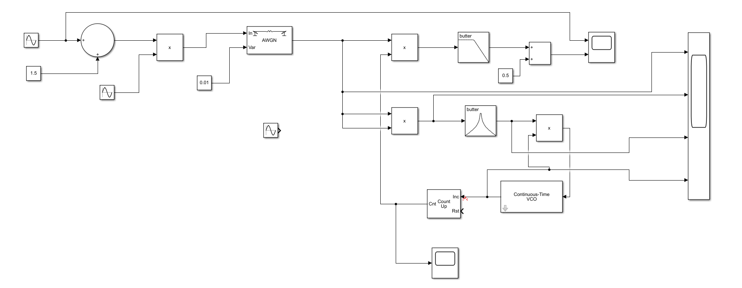
图1 AM调制/相干解调系统仿真模型（平方环载波同步恢复）
（一）参数设置
1.调制部分被调信号为振幅1V、频率1kHz 正弦波，载波频率为10kHz，调幅指数为2/3。
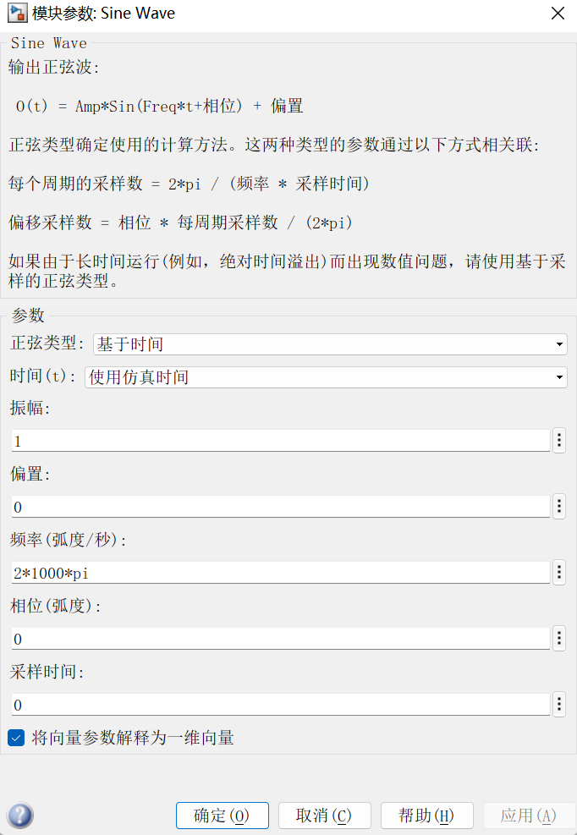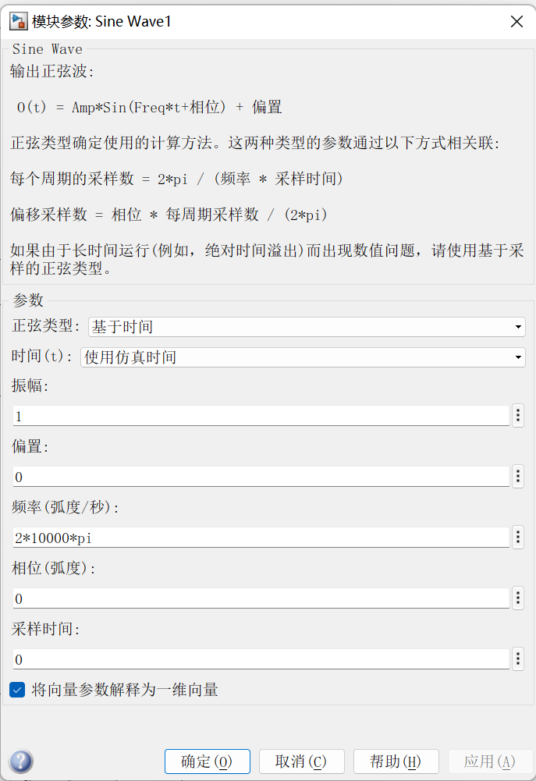
图2 左图为基带信号参数、右图为载波信号参数
2.高斯信道噪声方差设为0.01。
3.相干解调部分低通滤波器截止频率为 1kHz
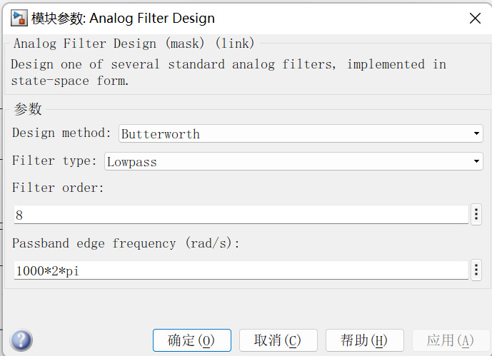
图3 低通滤波器参数
- 载波同步恢复部分带通滤波器的下限截止频率为19kHz，上限截止频率为21kHz。
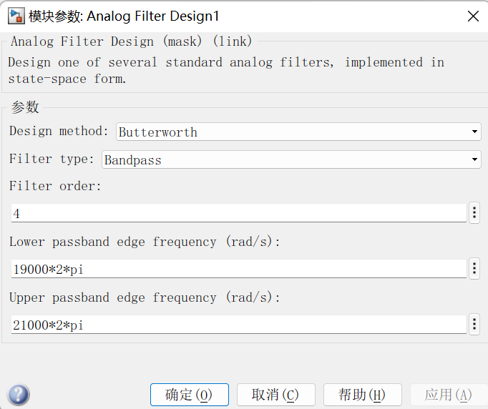
图 4带通滤波器参数
- VCO输出信号的振幅为1V，中心频率可设为20.3kHz，压控灵敏度可设为4000HzV。
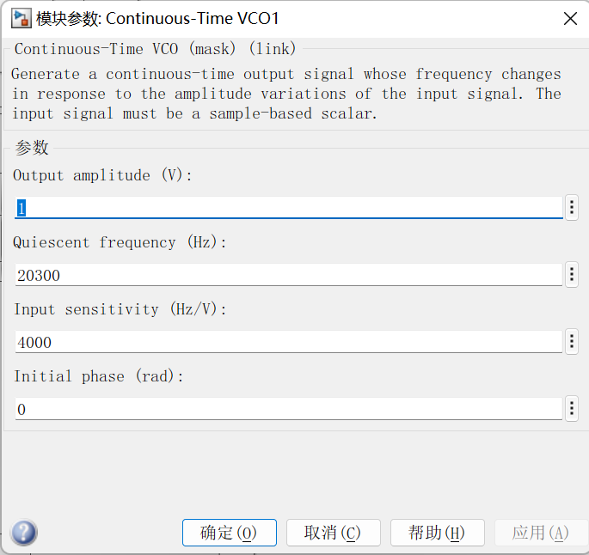
图 5 VCO参数

- 计数器设为二进制计数，用来进行二分频。系统仿真步进设为10。
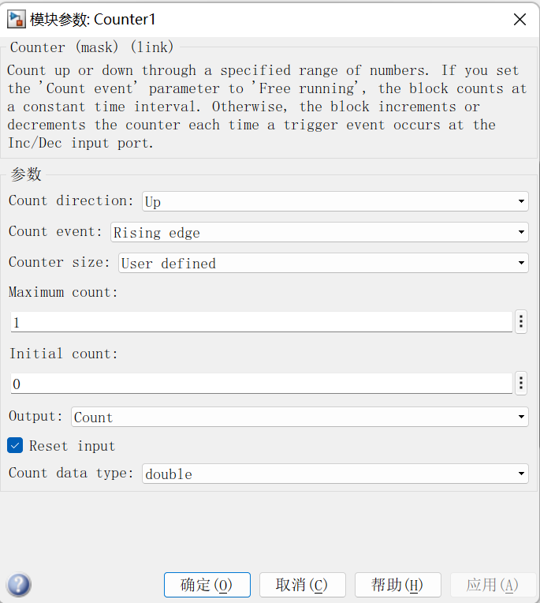
图 6 计数器参数
- AM调制/相干解调系统仿真模型（科斯塔斯环法载波同步恢复）
基于科斯塔斯环法载波同步恢复的AM调制/相干解调系统由信号源、乘法器、加法器、高斯噪声信道、低通滤波器、解析信号模块、Complex to real-lmag模块、压控振荡器（VCO）、计数器、示波器等组成。
基于科斯塔斯环法的载波同步恢复AM调制/相干解调系统通过信号源产生基带信号，经AM调制后与高斯噪声信道中的噪声混合，再经乘法器与压控振荡器（VCO）产生的本地载波相乘，通过低通滤波器提取出误差信号，用于调整VCO的频率和相位，最终恢复出原始的基带信号。整个过程可以通过乘法器、加法器、解析信号模块、Complex to Real-Imag模块等实现，并通过示波器观察信号波形

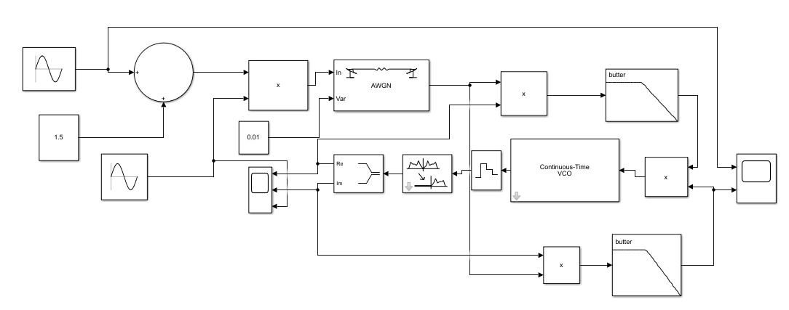
图7 AM调制/相干解调系统仿真模型（科斯塔斯环法载波同步恢复）

（一）参数设置
1.调制部分被调信号为振幅1V、频率1KHz正弦波，载波频率为10kHz，调幅指为2/3。
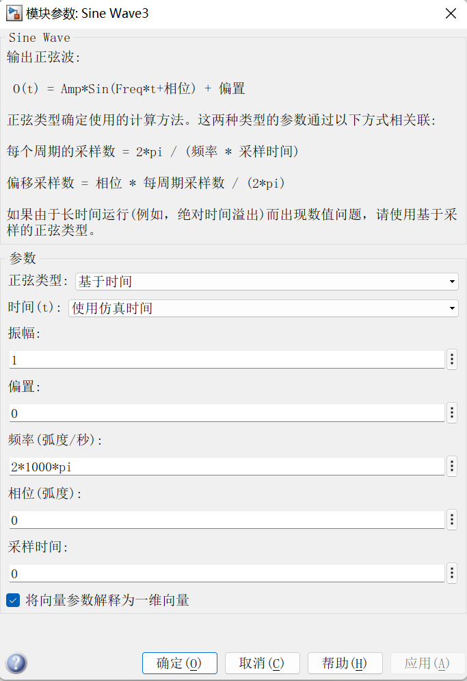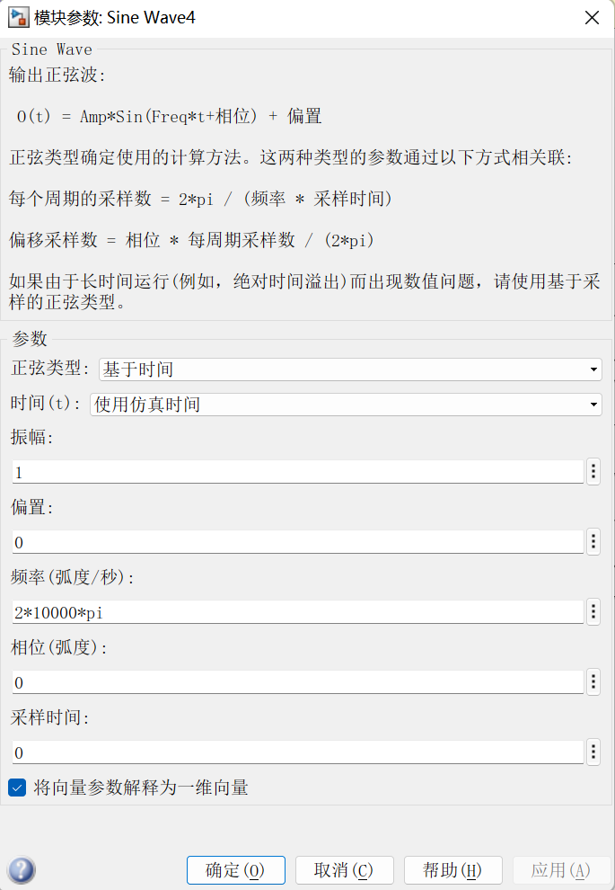
图8 左为基带信号参数，右为载波信号参数
- 高斯信道噪声方差设为0.01。

- 相干解调部分低通滤波器截止频率为 1KHz。
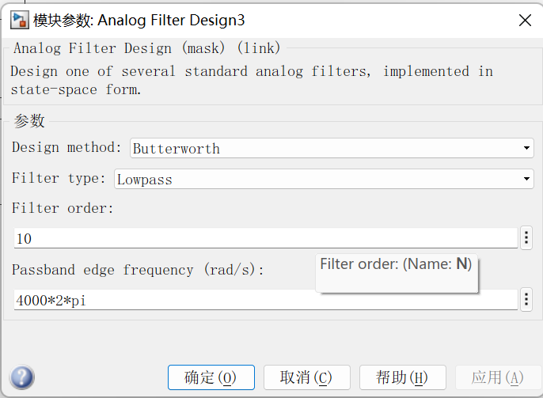
图9 相干解调部分低通滤波器参数
- 科斯塔斯环中的低通滤波器是截止频率为2kHz的二阶低通。
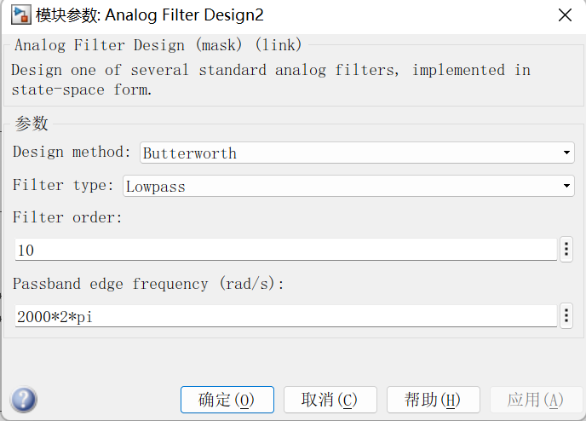
图10 科斯塔斯环低通滤波器参数

5.VCO输出信号的振幅为 1V，中心频率可设为 10.15kHz，压控灵敏度可设为1000Hz/V。
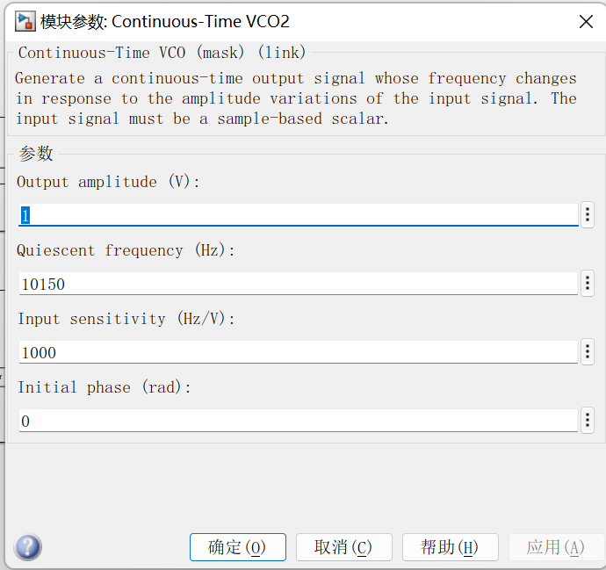
图11 VCO参数
- DSB调制/解调系统封仿真模型（平方环载波同步恢复）
基于平方环载波同步恢复的DSB信号调制/相干解调系统由信号源、乘法器、加法器、高斯噪声信道、低通滤波器、带通滤波器、压控振荡器（VCO）、计数器、示波器组成。
利用信号源产生基带信号，通过乘法器与载波信号结合实现DSB信号调制，再经过添加高斯噪声信道模拟真实传输环境，接收端使用平方环法（涉及乘法器、带通滤波器、低通滤波器等）恢复载波，最后通过相干解调（再次使用乘法器和低通滤波器）还原出原始基带信号，整个过程可通过示波器监测信号波形，而计数器可用于测量和处理特定信号参数。

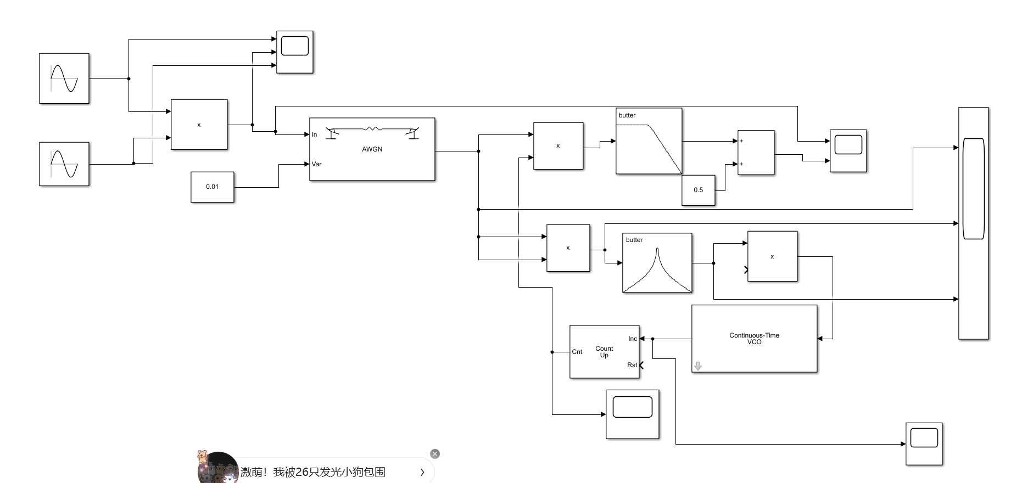
图12 DSB调制/解调系统封仿真模型（平方环载波同步恢复）
- 调制部分被调信号分别为振幅1V、2V，频率为1KHz 正弦波
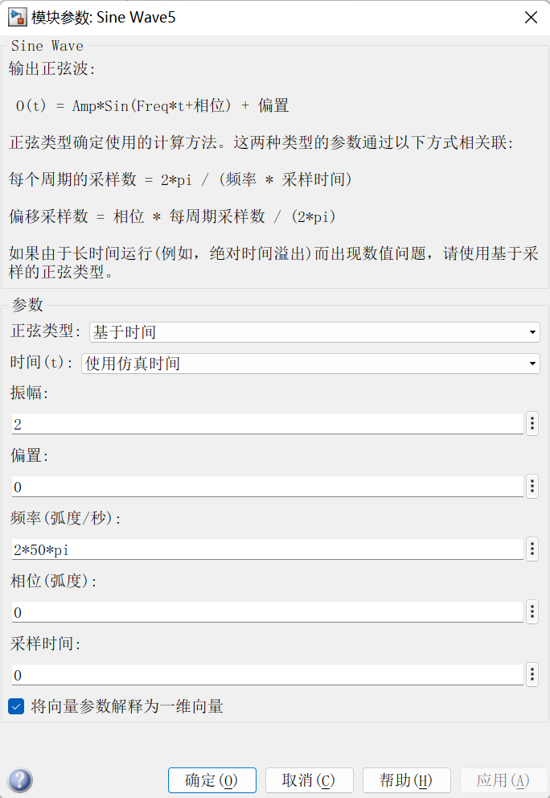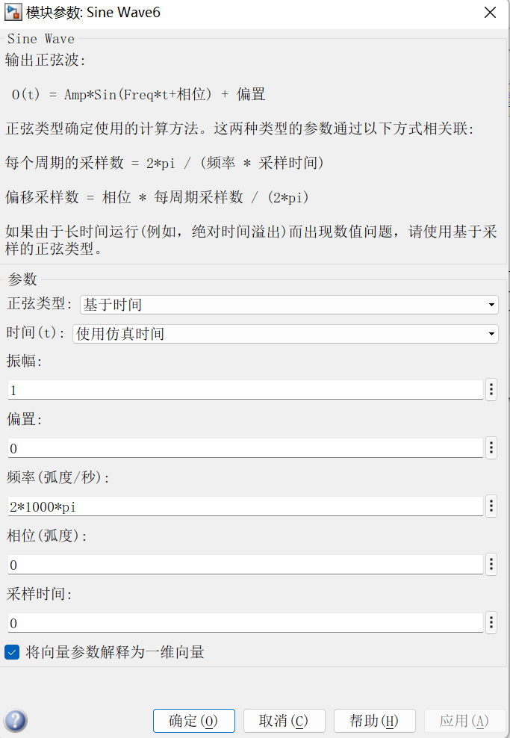
图13 DSB信号参数
- 高斯信道噪声方差设为0.01。
- 相干解调部分低通滤波器截止频率为 2kHz。
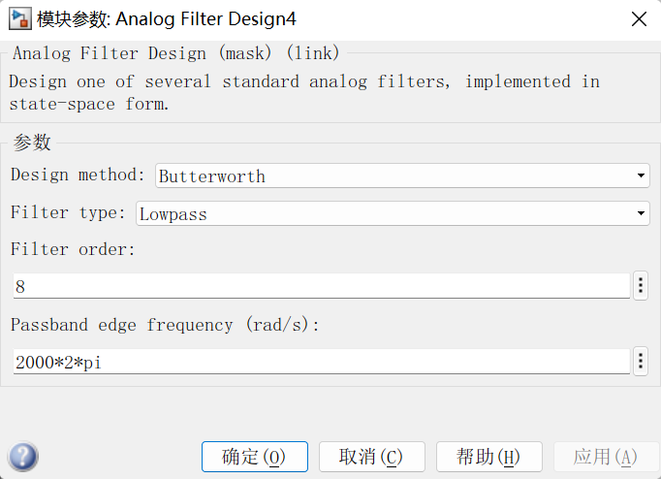
图14 低通滤波器参数

- 载波同步恢复部分带通滤波器的下限截止频率为1900Hz，上限截止频率为2100Hz。
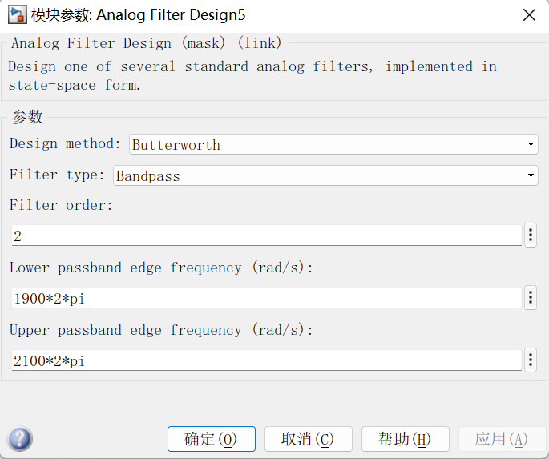
图15 带通滤波器参数
- VCO输出信号的振幅为1V，中心频率可设为20.3kHz，压控灵敏度可设为4000HzV。
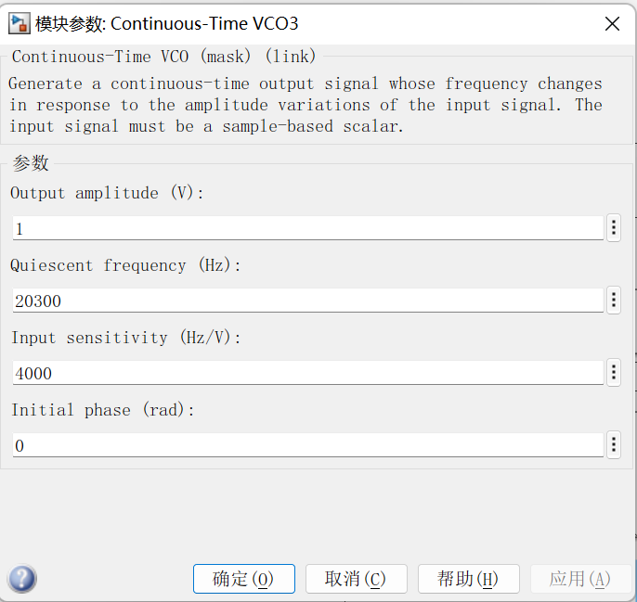
图16 VCO参数
6.计数器设为二进制计数，用来进行二分频。系统仿真步进设为10。
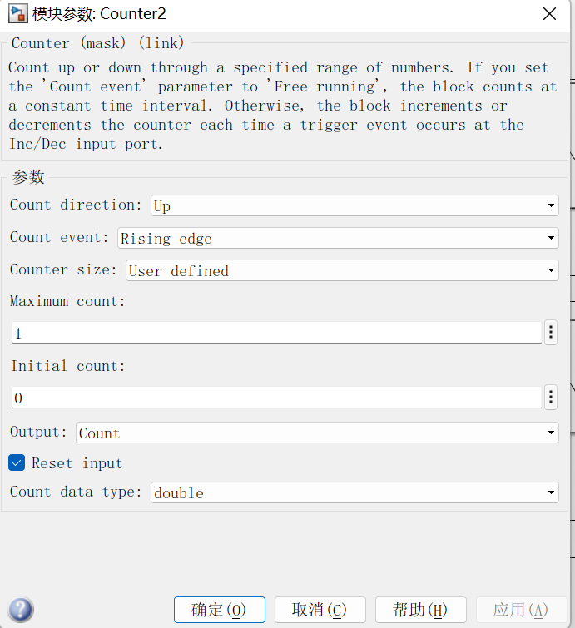
图17 计数器参数
4 仿真与调试
一、AM调制/相干解调 - 平方环法恢复载波
1.原始基带信号和恢复基带信号：
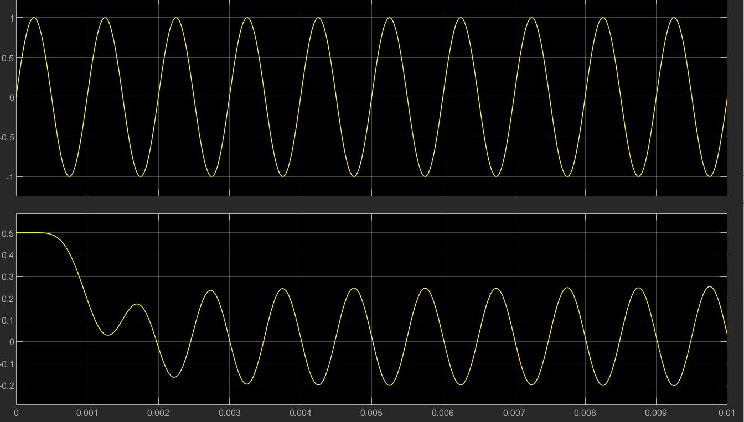
图18 原始基带信号和恢复基带信号
2.信道传输后的信号、平方后信号、带通滤波后信号、vco输出信号：
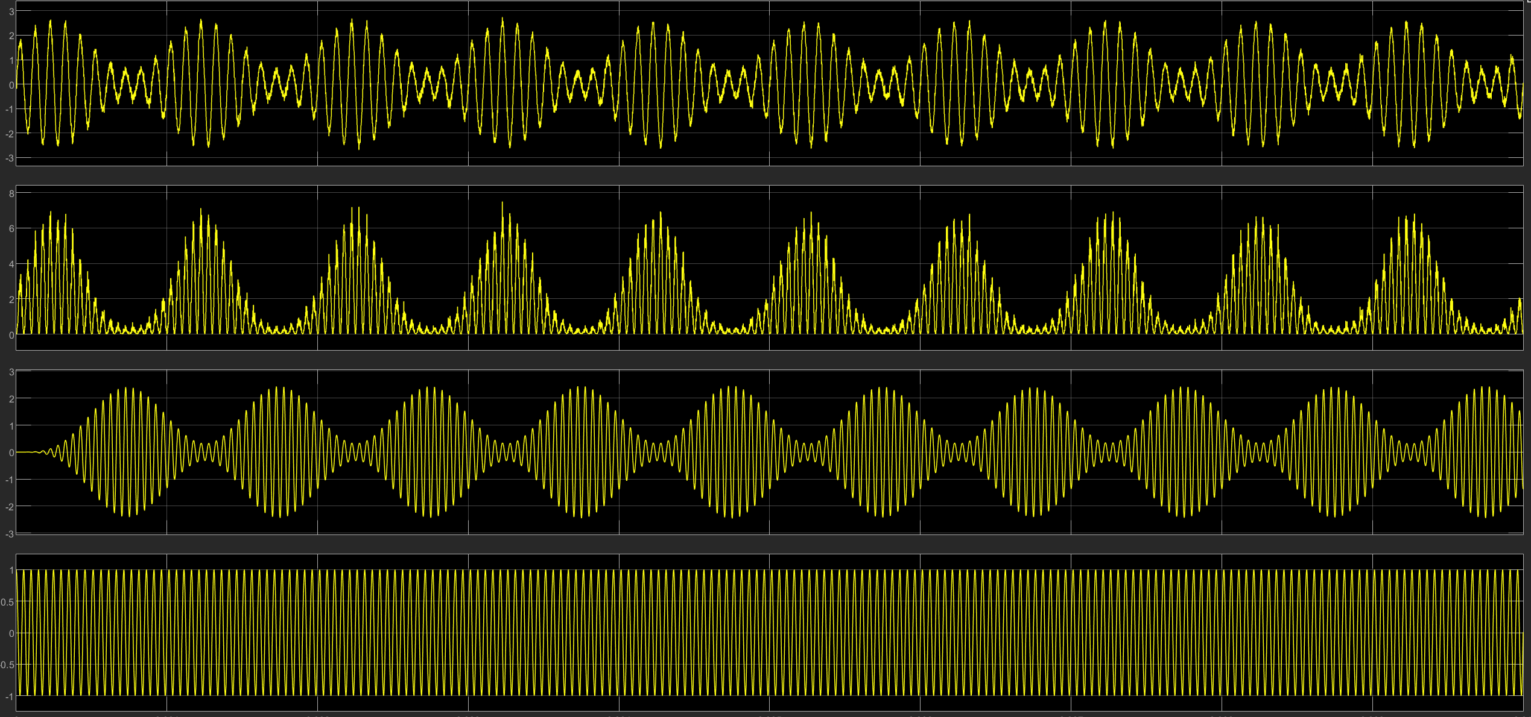
图19 信道传输后的信号、平方后信号、带通滤波后信号、vco输出信号
3.本地恢复载波：
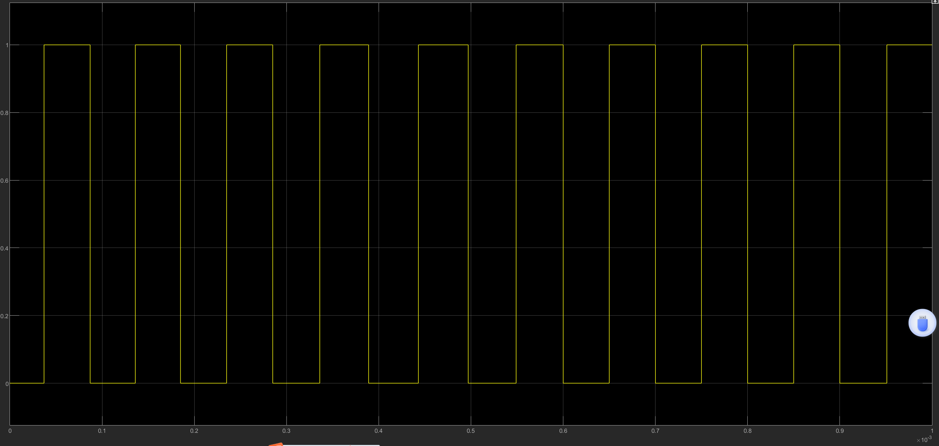
图20 本地恢复载波

二、AM调制/相干解调 - 科斯塔斯环法恢复载波
1.载波正交信号、恢复载波信号、发端载波信号：
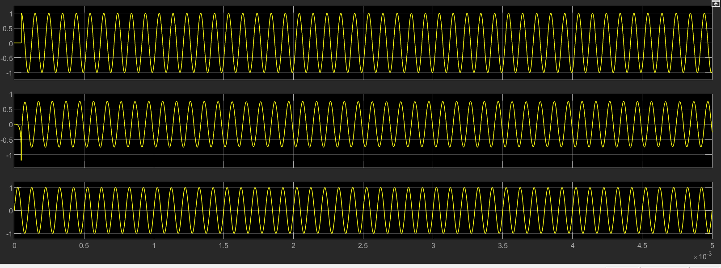
图21 载波正交信号、恢复载波信号、发端载波信号
2.原始基带信号和解调输出信号：
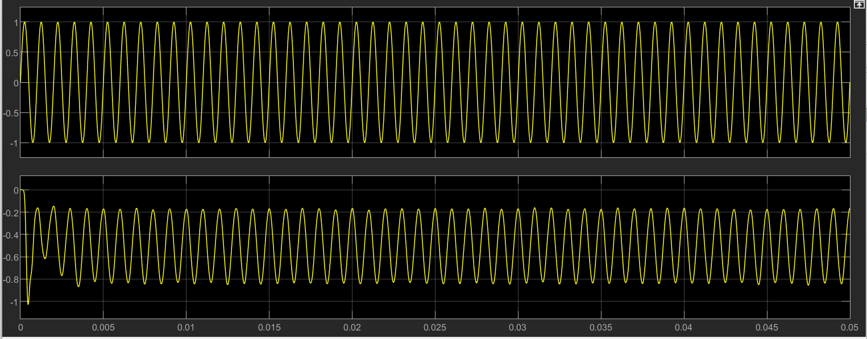
图22 原始基带信号和解调输出信号

三、DSB调制/相干解调 - 平方环法恢复载波
1.原始基带信号和恢复基带信号：
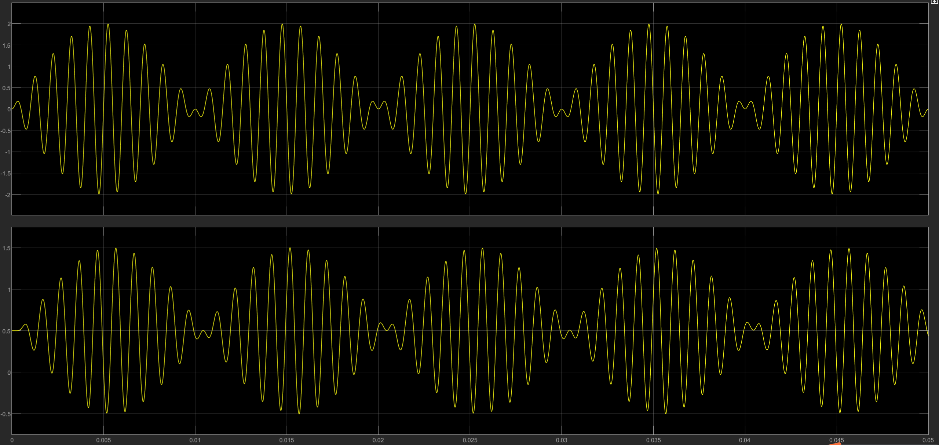
图23 原始基带信号和恢复基带信号
2.信道传输后的信号、平方后信号、带通滤波后信号：
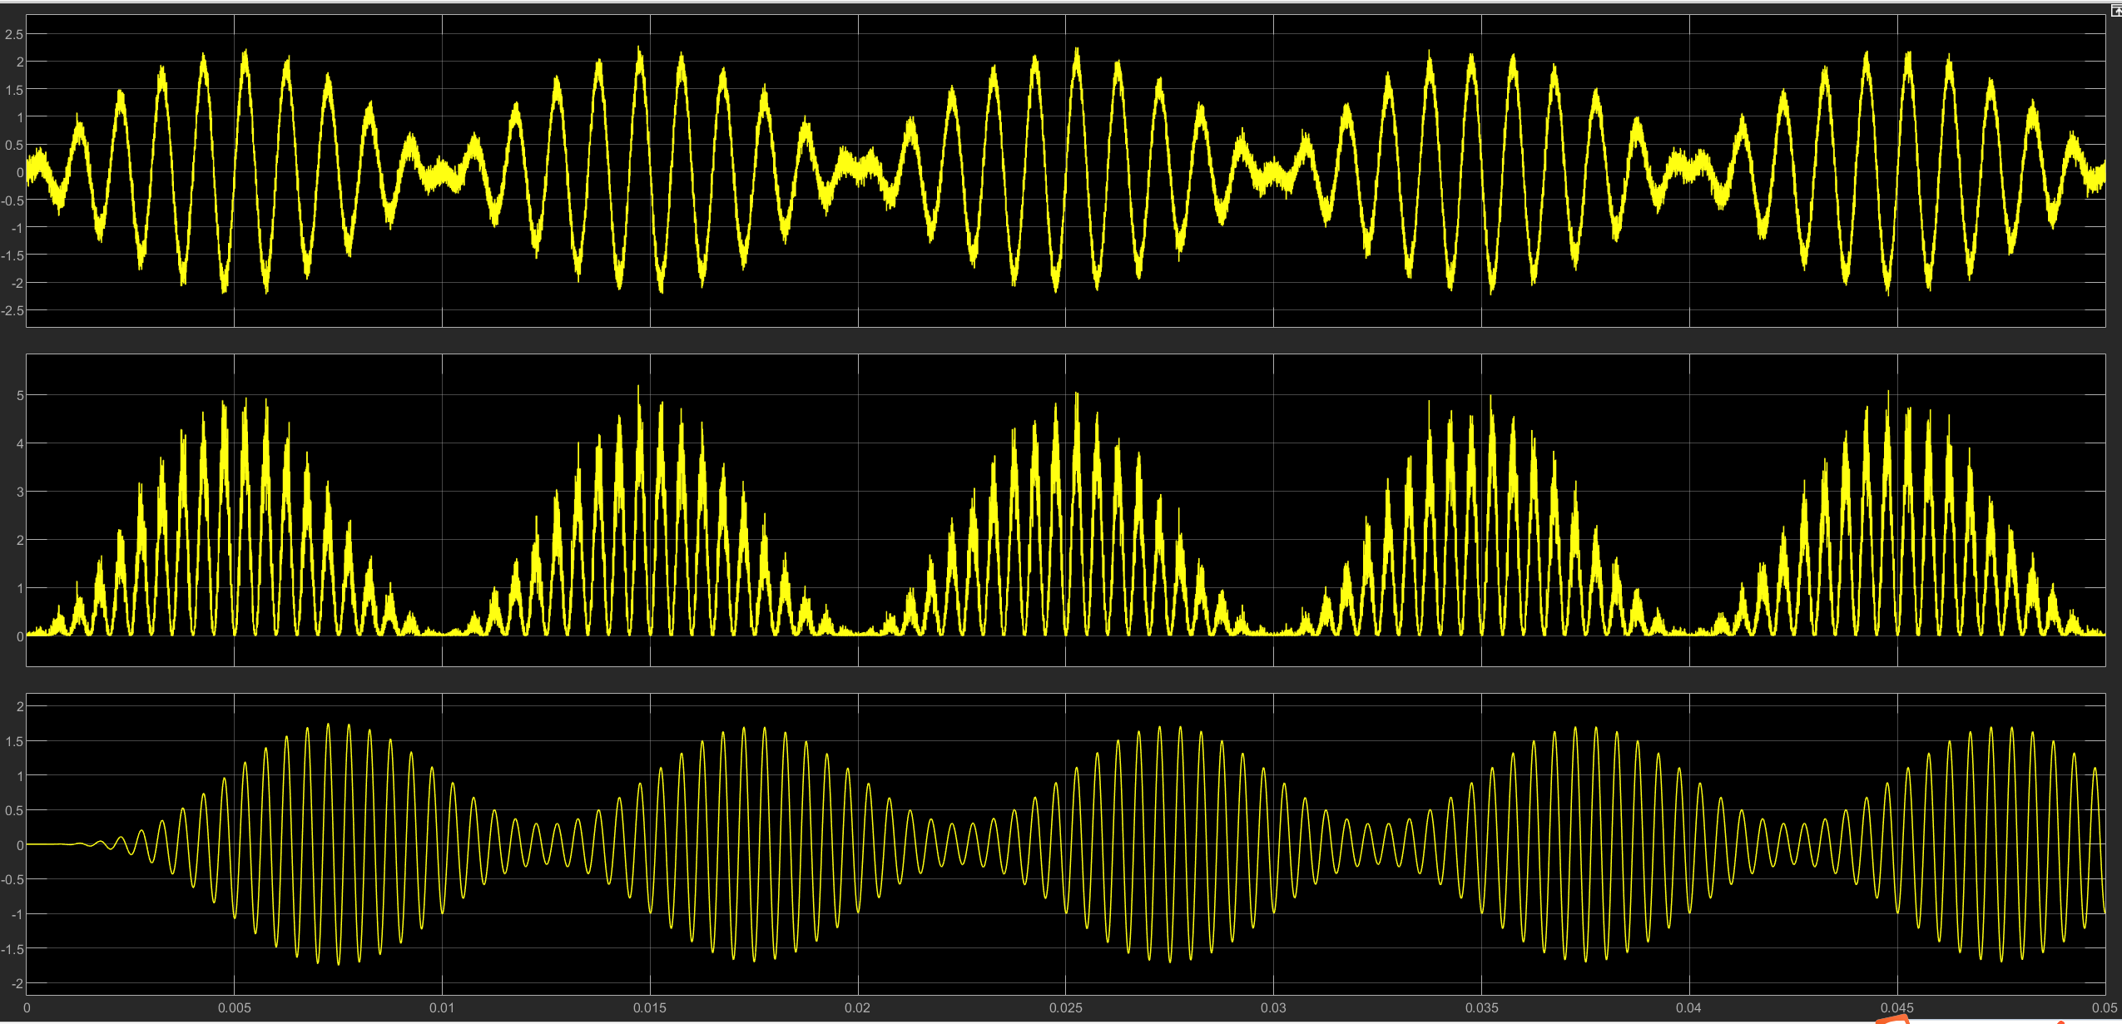
图24 信道传输后的信号、平方后信号、带通滤波后信号

3.vco输出信号：
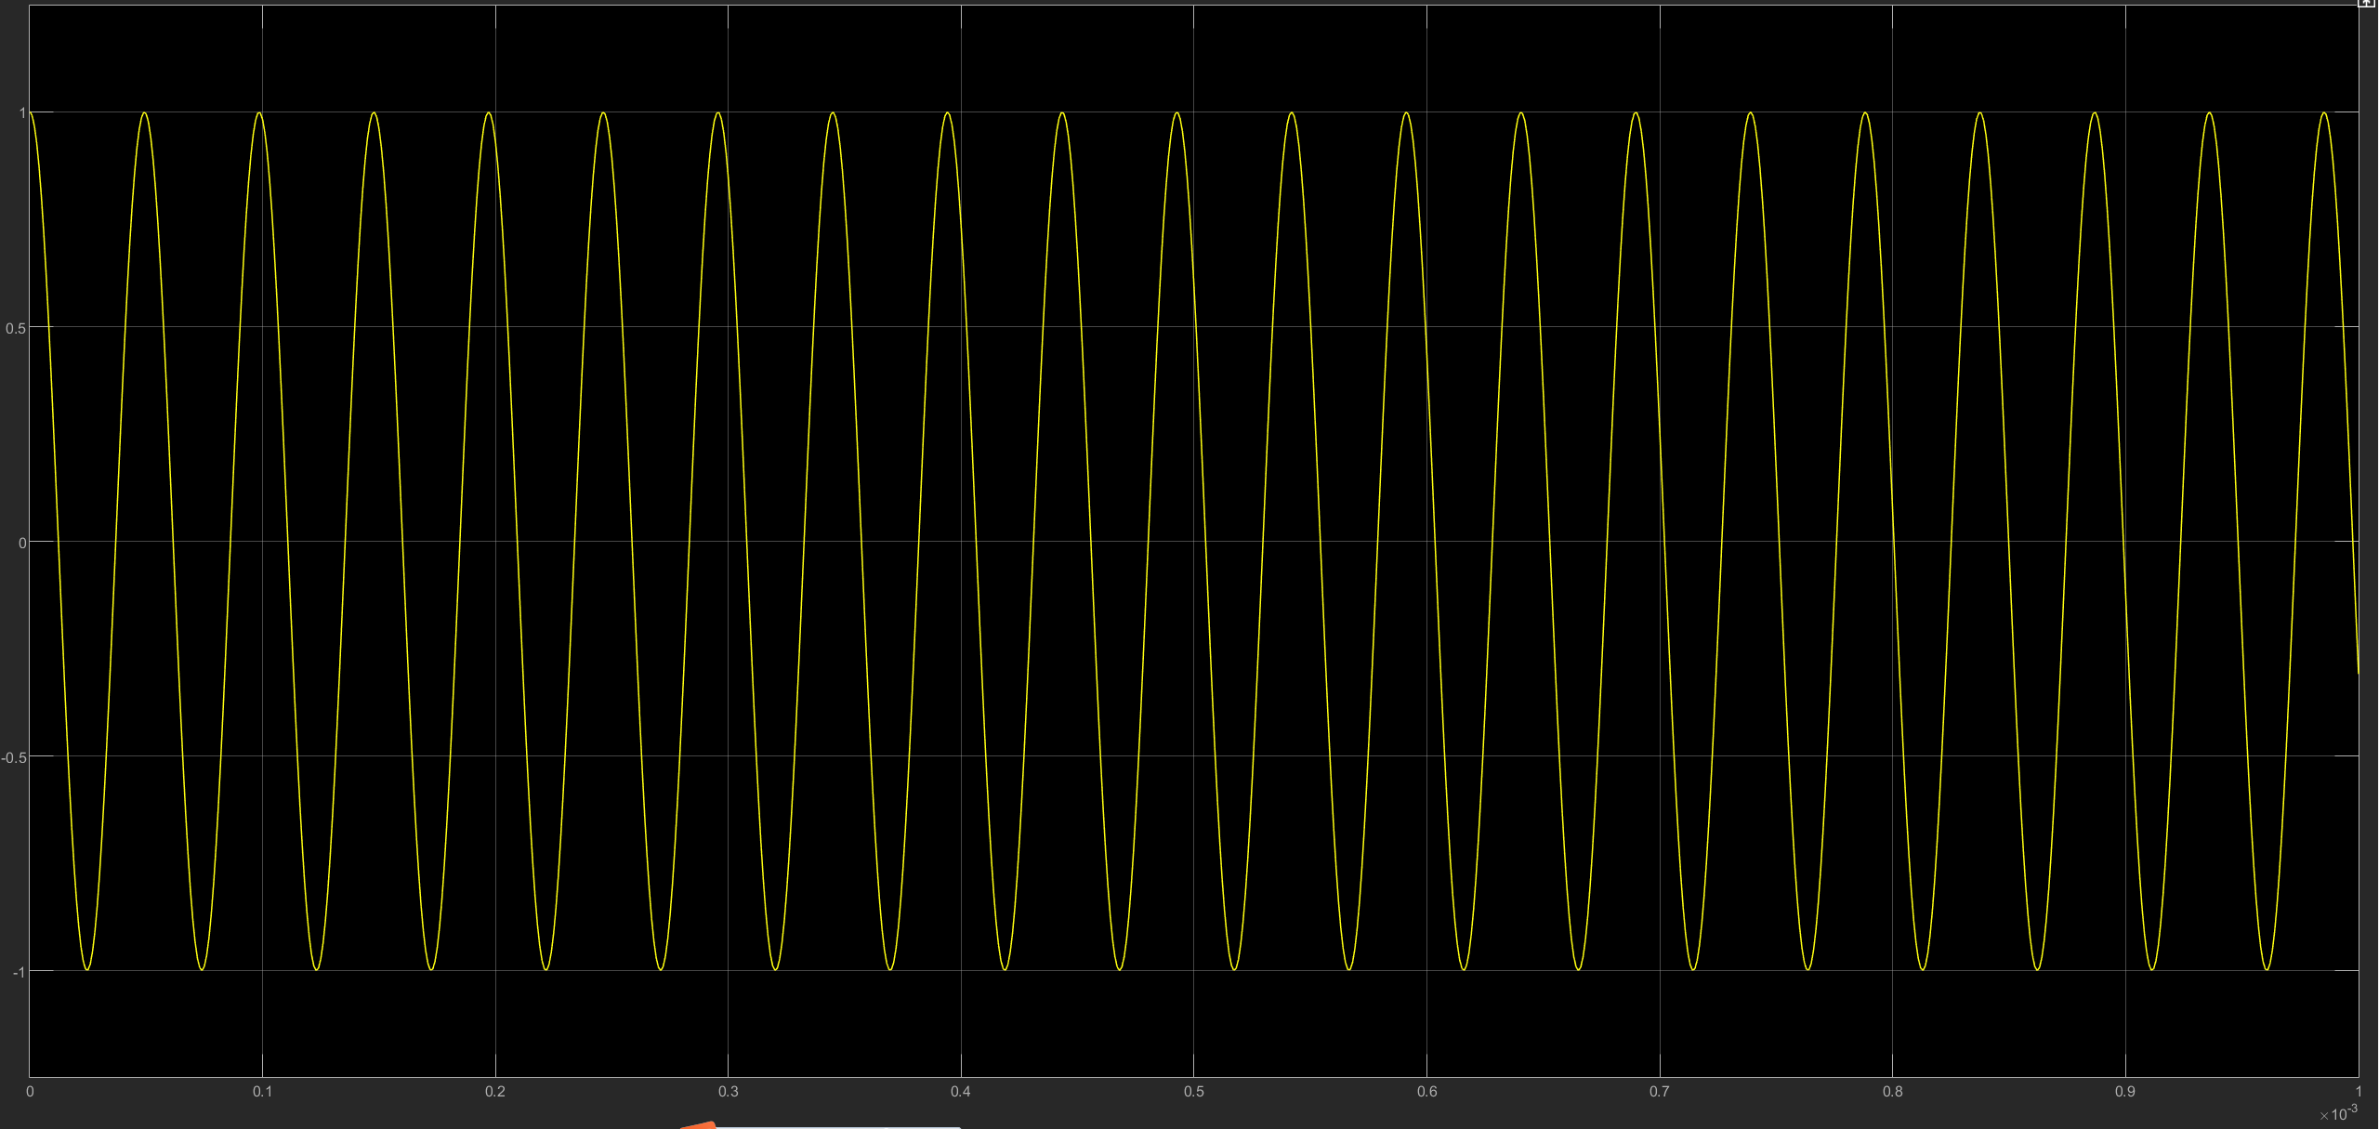
图25 VCO输出信号
4.本地恢复载波：
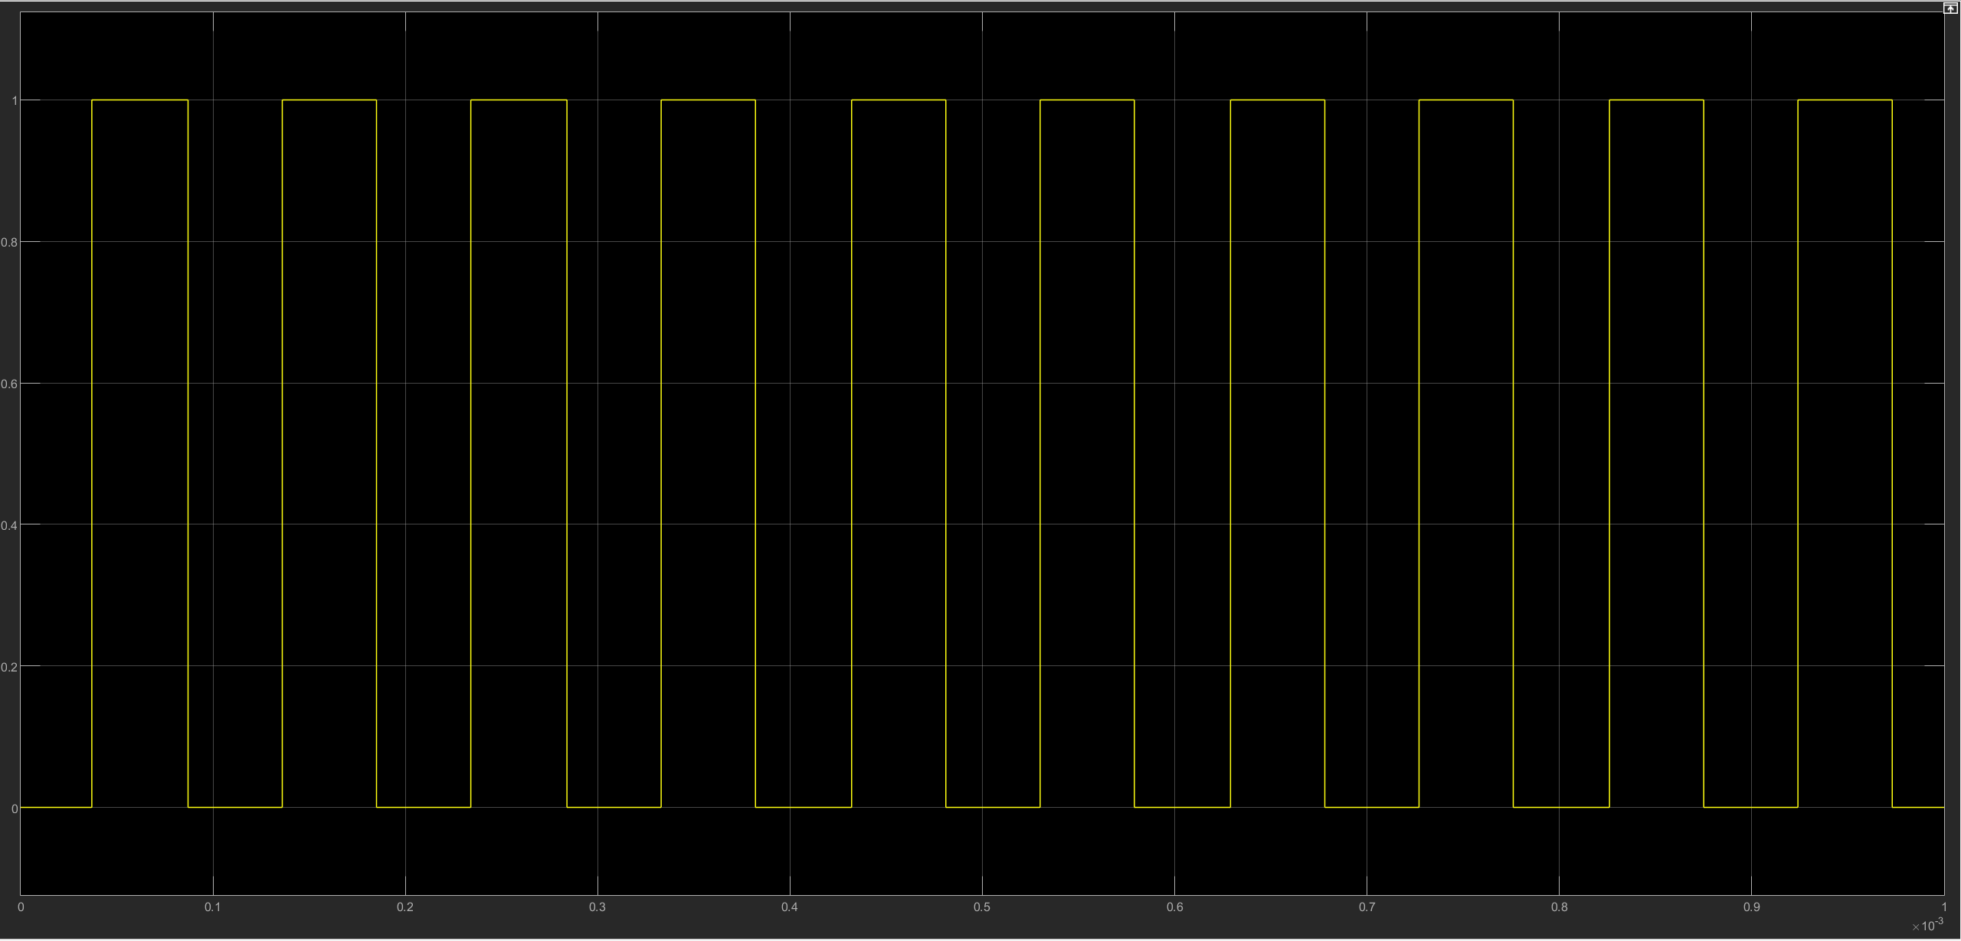
图 26本地恢复载波

5 总结与体会
通信系统中，接收机进行相干解调时， 需要与发送载波同频同相的本地载波.。普通调幅广播信号、无线电视发射的残留边带调制信号中含有载波分量，因此只需直接锁定接收信号中的载波分量即可恢复载波.。但在许多场合下，为了提高功率的传输效率， 常采用抑制载波的调制方式进行通信. 因此， 接收端就必须对接收的调制信号进行非线性处理，以恢复载波，这个恢复载波的过程就称为载波同步。
一、实验总结
在本次实验中，我们深入探索了AM调制/相干解调系统以及DSB调制/相干解调系统的仿真模型，并重点研究了平方环和科斯塔斯环两种载波同步恢复方法。
AM调制/相干解调系统：
我们首先实现了AM调制，将基带信号调制到高频载波上，以便在信道中传输。
在相干解调阶段，我们分别尝试了平方环和科斯塔斯环两种载波同步恢复方法。平方环法通过平方处理接收信号、带通滤波、锁相环跟踪和二分频等步骤，实现了载波的同步恢复。科斯塔斯环法则通过生成与发送端同频同相的载波信号进行解调，利用压控振荡器（VCO）和鉴相器不断调整载波相位，直至与发送端载波同频同相。
DSB调制/相干解调系统：
在DSB调制阶段，我们实现了双边带调制，将基带信号调制到高频载波上，但不包含载波分量。
在相干解调阶段，我们采用了平方环法恢复载波。通过平方处理接收信号、带通滤波和锁相环跟踪等步骤，成功恢复了载波信号，并实现了对DSB调制信号的相干解调。
二、遇到的问题及解决方案
载波同步恢复精度问题：
在实验过程中，我们发现载波同步恢复的精度对解调效果有很大影响。如果载波同步不准确，会导致解调后的信号失真或噪声干扰增大。
解决方案：
我们优化了锁相环的参数设计，如环路滤波器增益、鉴相器灵敏度等，以提高载波同步的精度。同时，我们也对平方环和科斯塔斯环的算法进行了优化，以减少噪声和干扰的影响。
滤波器设计问题：
在实验过程中，滤波器的设计对解调效果也有重要影响。如果滤波器设计不当，可能会导致解调信号失真或带宽不足。
解决方案：
我们根据系统要求和信号特性，选择了合适的滤波器类型和参数。在平方环法中，我们采用了带通滤波器来滤除高频成分和直流成分；在科斯塔斯环法中，我们采用了低通滤波器来提取解调后的基带信号。
算法实现复杂度问题：
在实验过程中，我们发现平方环和科斯塔斯环算法的实现复杂度较高，需要耗费较多的计算资源和时间。
解决方案：
我们采用了优化算法和并行处理技术，提高了算法的运行效率。同时，我们也对算法进行了简化处理，以减少不必要的计算步骤和复杂度。
三、体会
通过本次实验，我们深刻体会到了理论与实践相结合的重要性。只有将理论知识应用到实践中去，才能真正理解和掌握相关技术的原理和实现方法。
在实验过程中，我们遇到了许多细节问题，如滤波器参数的选择、锁相环参数的调整等。这些问题看似微不足道，但却对实验结果产生了重要影响。因此，我们在今后的学习和工作中要更加注重细节，确保每个步骤都准确无误。
本次实验需要多个人的共同努力和协作才能完成。在团队协作过程中，我们学会了如何分工合作、如何有效沟通以及如何解决冲突等问题。这些经验对我们今后的学习和工作都具有重要意义。
我们深刻认识到了持续学习和创新的重要性。随着技术的不断发展和进步，我们需要不断学习新的知识和技能，以适应不断变化的市场需求和技术挑战。同时，我们也需要不断创新和改进现有的技术和方法，以提高系统的性能和效率。
综上所述，本次实验是一次宝贵的实践经历。通过深入探索AM调制/相干解调系统和DSB调制/相干解调系统的仿真模型以及平方环和科斯塔斯环两种载波同步恢复方法，我们不仅掌握了相关技术的原理和实现方法，还学会了如何面对和解决问题以及如何在团队协作中发挥自己的作用。这些经验和体会将对我们今后的学习和工作产生深远的影响。

参考文献
- 陈联连,孙玲.两种抑制载波双边带信号的载波提取方法比较[J].南通大学学报(自然科学版),2011,10(01):10-15.
- 王智文,蔡启先,刘美珍等.基于锁相环法的载波提取的设计[J].计算机工程与设计,2009,30(15):3547-3549.DOI:10.16208/j.issn1000-7024.2009.15.006.
- 王小妹,龙甫煜,王永华.一种基于平方环的载波提取方法[J].电子世界,2018,(05):35-36.DOI:10.19353/j.cnki.dzsj.2018.05.014.
- 饶云华,贺浩,万显荣,等.基于子载波提取的OFDM无源雷达频率分集方法[J].太赫兹科学与电子信息学报,2024,22(03):337-344.
- 张毅,贾波,许海燕,等.基于同步载波提取的光纤传感器相位生成载波解调方法[J].光子学报,2011,40(10):1531-1535.

